## 使用场景

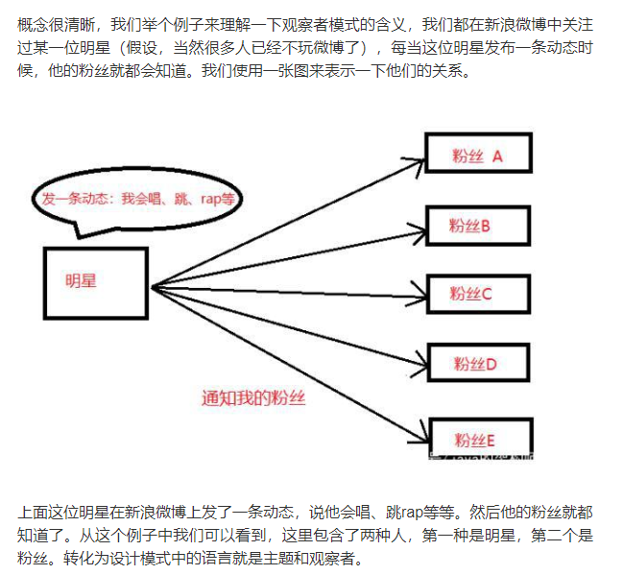

## 什么是观察者模式

观察者模式又叫发布订阅模式属于行为模式的一种，它定义了一对多的依赖关系，让多个观察者对象同时监听某个主题，主题对象状态发生变化时，会通知所有的观察者对象，是他们能够自动更新。

参考：<https://baijiahao.baidu.com/s?id=1639044219412817957&wfr=spider&for=pc>

<https://blog.csdn.net/leo_jk/article/details/84635305>